益师艺术实验学校2011年下学期数学竞赛
八年级试题
(时量90分钟，满分100分)
一、选择题（每小题5分，共30分）
1. 已知实数x、y满足$\sqrt{2x−3y+1}+\left|x−3y−2\right|=0,$则$\text{xy}$的平方根是（ ）
A.$\sqrt{5}$ B.$±\sqrt{5}$ C.$\sqrt{6}$ D.$±\sqrt{6}$
2. 平面内点A（－1，2）和点B（－1，6）的对称轴是（ ）
A．x轴 B．y轴 C．直线x=－1 D．直线y=4
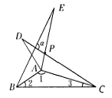3. 已知一次函数的图象与直线y= -x+1平行，且过点（8，2），那么此一次函数的解析式为：（ ）
A.y=2x-14 B.y=-x-6 C.y=-x+10 D.y=4x
4.下列各组条件中，能判定△ABC≌△DEF的是（ ）
A．AB=DE，BC=EF，∠A=∠D
B．∠A=∠D，∠C=∠F，AC=EF
C．AB=DE，BC=EF，△ABC的周长= △DEF的周长
D．∠A=∠D，∠B=∠E，∠C=∠F
5. 如图所示，△ABE和△ADC是△ABC分别沿着AB，AC边翻折180°形成的，若∠1∶∠2∶∠3=28∶5∶3，则∠α的度数为( )
A．80° B．100° C．60° D．45°．
6. 已知$\text{abc}≠0$，并且$\frac{a+b}{c}=\frac{b+c}{a}=\frac{c+a}{b}=p$，那么直线$y=\text{px}+p$一定通过（ ）.
A.第一、第二象限 B.第二、第三象限
C.第三、第四象限 D.第一、第四象限
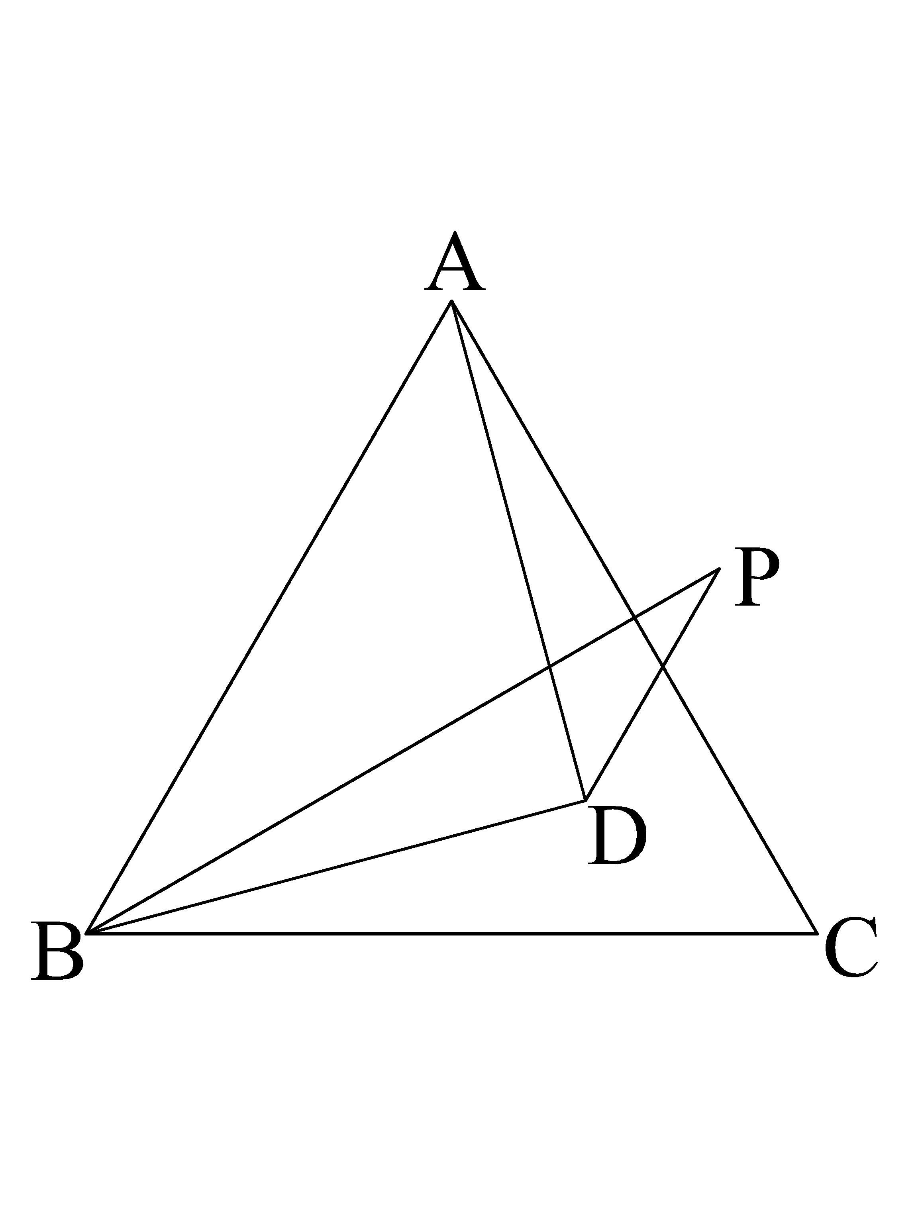
二、填空题（每小题5分，共30分）
7. 若$x$的立方根是4，则$\sqrt{x}$的算术平方根是__________．
8. 已知y=$(m^{2}−m)x^{m^{2}}+1$是关于x的正比例函数，则m为__________．
9. 如图，D为等边三角形ABC内一点，AD=BD，
BP=AB，∠DBP=∠DBC，则∠BPD=___________．
10. 当m___ ___时，两直线y=2x+4与y=-2x+m的交点在第二象限
11.已知，AD是△ABC中BC边上的中线，若AB=2，AC=4，则AD的取值范围是______．
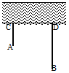
12.如图，一牧童在A处牧马，牧童家在B处，A、B处距河岸分别为300米和500米，CD=600米。天黑前，牧童从A处将马赶到河边饮水后再赶回家，那么牧童最少要走_______ 米。

三、解答题（每小题10分，共40分）
13．能够表示成 $\frac{q}{p}$（p与q是互质的整数）的数称为有理数，那么不能表示成$\frac{q}{p}$ 的数就叫做无理数。先阅读下列证明$\sqrt{2}$是无理数的过程，再进行证明。
假设$\sqrt{2}$= $\frac{q}{p}$ (p与q是互质的整数),于是q=$\sqrt{2}p$,两边平方得p²=2q².于是p²是偶数，由于只有偶数的平方才能是偶数，所以p也是偶数。设p=2s,s是整数，则4s²=2q²,即q²=2s²,因此q是偶数，所以p和q都是偶数,一定有公约数2，这与p、q 的最大公约数是1矛盾.因此$\sqrt{2}$不能表示成分数的形式,即$\sqrt{2}$不是有理数.
试判断$\sqrt{\text{27}}$+ 1是有理数还是无理数?并证明你的结论.

14. 如图，已知直线:y=2x+1、直线:y= -x+7，直线、分别交x轴于B、C两点，、相交于点A。
(1) 求A、B、C三点坐标；
(2) 求△ABC的面积。

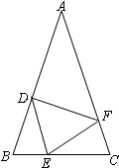
15. 如图，在△ABC中，AB=AC，点D、E、F分别在BC、AB、AC边上，且BE=CF，BD=CE.
（1）求证：△DEF是等腰三角形；
（2）当∠A=40°时，求∠DEF的度数；
（3）△DEF可能是等腰直角三角形吗？为什么？

16. 我市某镇组织20辆汽车装运完A、B、C三种柑桔共100吨到外地销售。按计划，20辆汽车都要装运，每辆汽车只能装运同一种柑桔，且必须装满。根据下表提供的信息，解答以下问题：
柑 桔 品 种 | A | B | C
每辆汽车运载量（吨） | 6 | 5 | 4
每吨柑桔获得（百元） | 12 | 16 | 10
（1）设装运A种柑桔的车辆数为$x$，装运B种柑桔的车辆数为$y$，求$y$与$x$之间的函数关系式；
（2）如果装运每种柑桔的车辆数都不少于4辆，那么车辆的安排方案有几种？并写出每种安排方案；
（3）若要使此次销售获利最大，应采用哪种安排方案？并求出最大利润的值．

